**РОССИЙСКИЙ УНИВЕРСИТЕТ ДРУЖБЫ НАРОДОВ**

**Факультет физико-математических и естественных наук**

**Кафедра прикладной информатики и теории вероятностей**

**ОТЧЕТ**

**по лабораторной работе №** 13

*дисциплина:* *операценные системы*

Студент: Ван Яо

Группа: НПмбд-02-21

**МОСКВА**

20 г.

## Цель работы

Приобрести простейшие навыки разработки, анализа, тестирования и отладки приложений в ОС типа UNIX/Linux на примере создания на языке программирования С калькулятора с простейшими функциями.

## Последовательность выполнения работы

\1. В домашнем каталоге создайте подкаталог ~/work/os/lab_prog



2Создайте в нём файлы: calculate.h, calculate.c, main.c. Это будет примитивнейший калькулятор, способный складывать, вычитать, умножать и делить, возводить число в степень, брать квадратный корень, вычислять sin, cos, tan. При запуске он будет запрашивать первое число, операцию, второе число. После этого программа выведет результат и остановится. Реализация функций калькулятора в файле calculate.h:

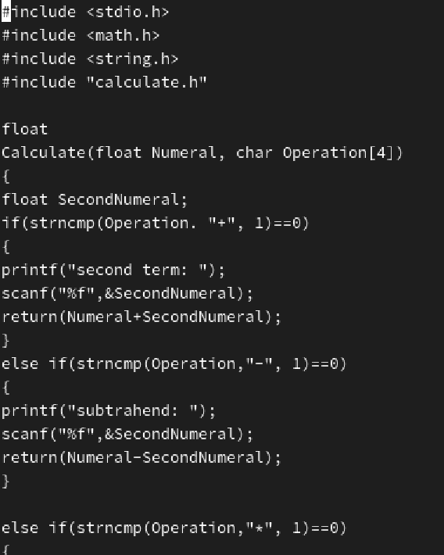

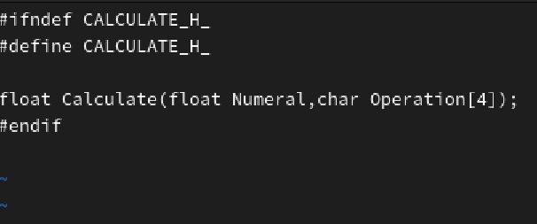

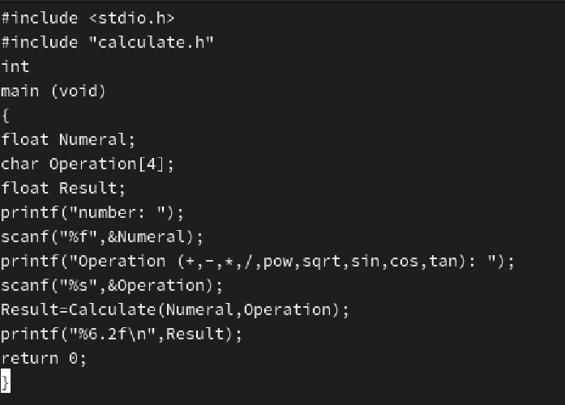

3

Выполните компиляцию программы посредством gcc:

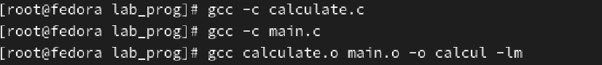

\5. Создайте Makefile со следующим содержанием:

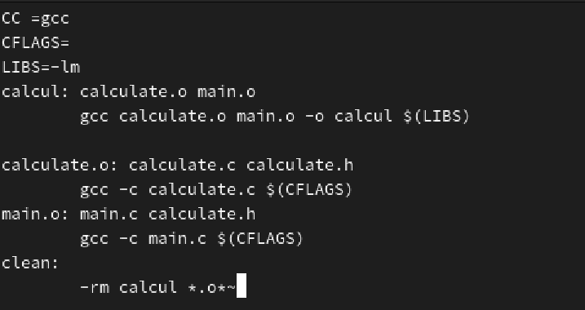

в начале файла заданы три переменные: CC и CFLAGS

Затем указаны цели, их зависимости и соответствующие команды

В командах происходит обращение к значениям переменных.

\6. С помощью gdb выполните отладку программы calcul (перед использованием gdb исправьте Makefile): – Запустите отладчик GDB, загрузив в него программу для отладки:

Запустите отладчик GDB, загрузив в него программу для отладки

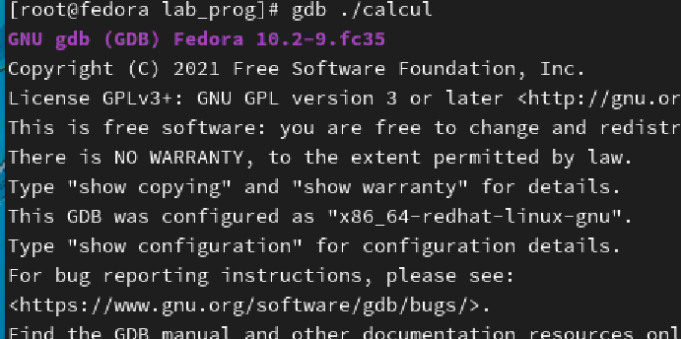

Для запуска программы внутри отладчика введите команду run

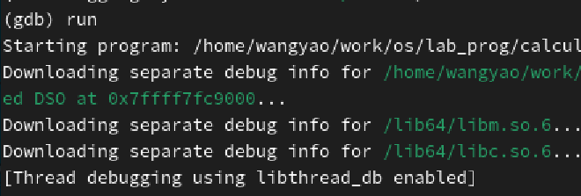

– Для постраничного (по 9 строк) просмотра исходного код используйте команду list:



Выведите информацию об имеющихся в проекте точка останова:

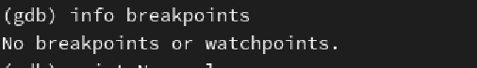

\7. С помощью утилиты splint попробуйте проанализировать коды файлов calculate.c и main.c.

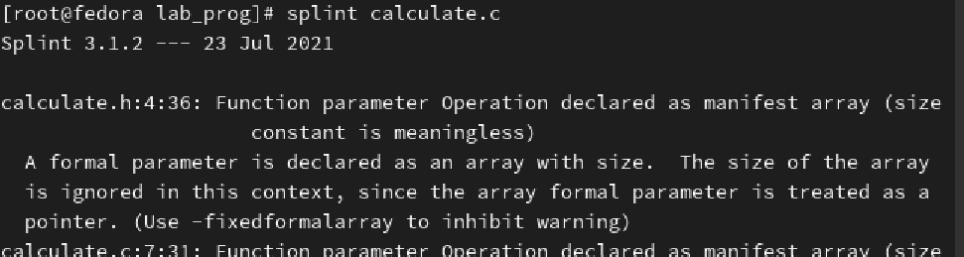

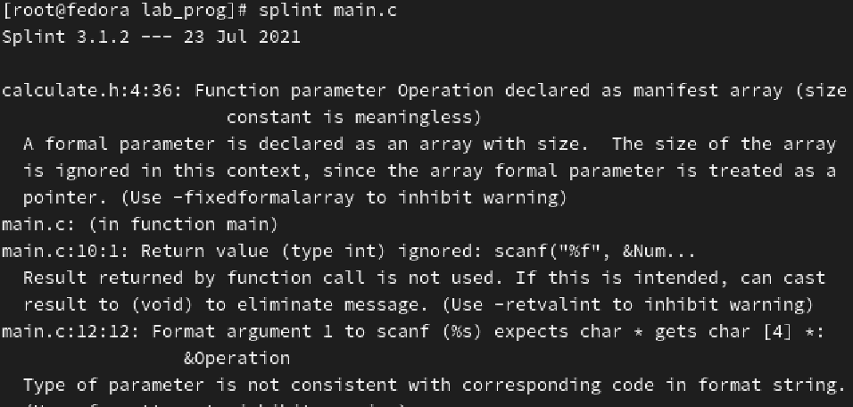

## Выводы

получил простейшие навыки разработки, анализа, тестирования и отладки приложений в ОС типа UNIX/Linux на примере создания на языке программирования С калькулятора с простейшими функциями.

## Контрольные вопросы

1info man

2– планирование, включающее сбор и анализ требований к функционалу и другим характеристикам разрабатываемого приложения; – проектирование, включающее в себя разработку базовых алгоритмов и спецификаций, определение языка программирования; – непосредственная разработка приложения: – кодирование — по сути создание исходного текста программы (возможно в нескольких вариантах); – анализ разработанного кода; – сборка, компиляция и разработка исполняемого модуля; – тестирование и отладка, сохранение произведённых изменений; – документирование.

3

Файлы с расширением (суффиксом) .c воспринимаются gcc как программы на языке С, файлы с расширением .cc или .C — как файлы на языке C++, а файлы c расширением .o считаются объектными

4

Основное назначение компилятора с языка Си заключается в компиляции всей программы в целом и получении исполняемого модуля.

5Для сборки разрабатываемого приложения и собственно компиляции полезно воспользоваться утилитой make. Она позволяет автоматизировать процесс преобразования файлов программы из одной формы в другую, отслеживает взаимосвязи между файлами. Для работы с утилитой make необходимо в корне рабочего каталога с Вашим проектом создать файл с названием makefile или Makefile, в котором будут описаны правила обработки файлов Вашего программного комплекса

6

В самом простом случае Makefile имеет следующий синтаксис: 1 <цель*1> <цель*2> ... : <зависимость*1> <зависимость*2> ... 2 <команда 1> 3 ... 4 <команда n> Сначала задаётся список целей, разделённых пробелами, за которым идёт двоеточие и список зависимостей. Затем в следующих строках указываются команды. Строки с командами обязательно должны начинаться с табуляции.

7В качестве цели в Makefile может выступать имя файла или название какого-то действия. Зависимость задаёт исходные параметры (условия) для достижения указанной цели. Зависимость также может быть названием какого-то действия. Команды — собственно действия, которые необходимо выполнить для достижения цели.

8

Во время работы над кодом программы программист неизбежно сталкивается с появлением ошибок в ней. Использование отладчика для поиска и устранения ошибок в программе существенно облегчает жизнь программиста. В комплект программ GNU для ОС типа UNIX входит отладчик GDB

9

Для использования GDB необходимо скомпилировать анализируемый код программы таким образом, чтобы отладочная информация содержалась в результирующем бинарном файле. Для этого следует воспользоваться опцией -g компилятора gcc: 1 gcc -c file.c -g После этого для начала работы с gdb необходимо в командной строке ввести одноимённую команду, указав в качестве аргумента анализируемый бинарный файл: 1 gdb file.o

11splint

12

Эта утилита анализирует программный код, проверяет корректность задания аргументов использованных в программе функций и типов возвращаемых значений, обнаруживает синтаксические и семантические ошибки.